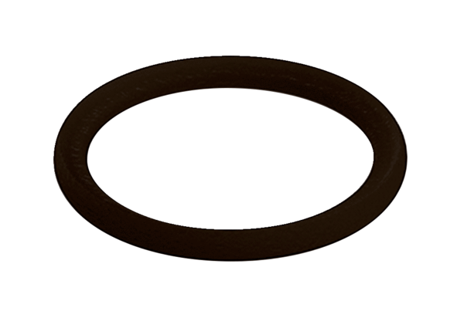Těsnící kroužek MA-D90Obsah dodávky: 10 kusůSortiment: K
Typové číslo: 0175.0335Výrobce: MAICO

